KLUB "ŠKOLA BICIKLIZMA ZAGREB"
Keseri 20, 10250 Ježdovec
OIB: 28043601663
MBS: 21011783
E-mail: skola.biciklizma.zagreb@gmail.com

Zagrebački biciklistički savez
Savska 137, 10000 Zagreb, HR
email: info@zgbs.hr
mob: +385 98 80 93 93

OTVORENO NACIONALNO PRVENSTVO HRVATSKE
I PRVENSTVO GRADA ZAGREBA
U KRITERIJU 2026
P R O P O Z I C I J E
- ORGANIZATOR: BK Škola biciklzma Zagreb
- SUORGANIZATOR: Zagrebački biciklistički savez,
- DATUM: 12.09.2026.
- VRIJEME: 10:30 – 15:30 sati
- LOKACIJA: Zaprešić, Westgate, Persačica
https://maps.app.goo.gl/5kpXrXoPWEyJkrbX6
- KATEGORIJE: DO 11 (M/Ž) , DO 13 (M/Ž), DO 14 (M/Ž), DO 15 (M/Ž), KADETI (M/Ž) , JUNIORI (M/Ž), U 23 (M/Ž), ELITE (M/Ž), VETERANI A,B,C,D (M/Ž)

PRIJAVE:
Prijave se provode na poveznici:
CH:RO:NO - Otvoreno prvenstvo Grada Zagreba
Rok za prijave je subota 11.09.2026. do 18:00

STARTNINA:
POČETNICI, KADETI, JUNIORI, U23 i ELITE natjecatelji NE PLAĆAJU STARTNINU!!!
10 EUR za sve ostale CFA kategrorije (VETERANI A, B, C i D)
Uplata startnine na
Zagrebački biciklistički savez
Savska 137
HR - 10000 Zagreb
IBAN: HR8724020061100092631
Poziv na broj: HR01 – OIB
Svrha – Kotizacija kriterijsko prvenstvo 2026 „Ime Prezime“

PODJELA STARTNIH BROJEVA
Podjela brojeva će se vršiti na dan utrke od 09:00 na mjestu starta, na lokaciji:
Zagreb, Westgate, Persačica
https://maps.app.goo.gl/5kpXrXoPWEyJkrbX6
Podjela brojeva za pojedinu kategoriju zaključuje se 45 min prije starta predmetne kategorije,

PRAVO NASTUPA
Utrka je otvorena za sve domaće i strane državljane - licencirane natjecatelje u navedenim kategorijama s važećim godišnjim licencama za 2026 godinu i važećim lječničkim pregledom.

STAZA
Start i cilj je na adresi: Zaprešić, WestGate, PERSAČICA
https://maps.app.goo.gl/3W5r1vK4B9PcmwoU7
Staza je ravnog profila, dužine 1820 m, ukupan uspon je 5 m po krugu, vozi se lijevi krug.

Karta - ruta
RideWithGPS link
https://ridewithgps.com/routes/56740349

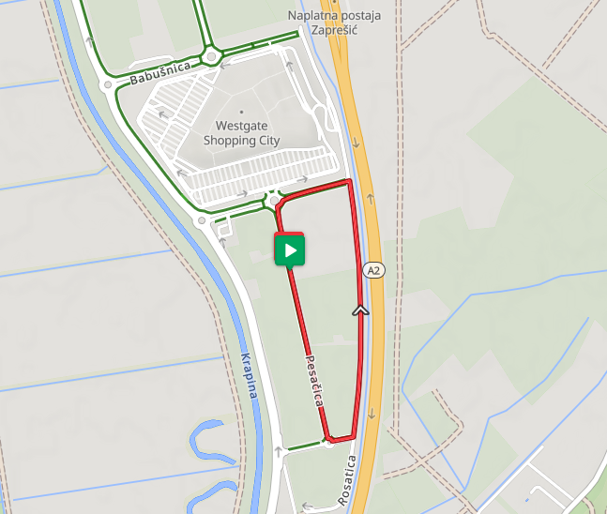

PRAVILA
Početnici U11 i U13 voze kružnu utrku na konačni cilj.

Za sve ostale kategorije utrka je kriterijskog tipa.
Poredak će se odrediti na osnovi broja prijeđenih krugova i broju bodova osvojenim na prolaznim ciljevima. Sprint je na ciljnoj liniji, a za svaki sprint se boduju prva četiri vozača na slijedeći način
- prvo mjesto 5,
- drugo mjesto 3,
- treće mjesto 2
- četvrto mjesto 1 bod.
Bodovi za zadnji sprint su dupli prvo mjesto 10, drugo mjesto 6, treće mjesto 4 i četvrto mjesto 2 boda.

Pobjednik je natjecatelj koji je prešao maksimalan broj krugova i osvojio najviše bodova na prolaznim ciljevima. U slucaju izjednačenja po broju krugova i bodova, pobjednik je natjecatelj koji ima najviše prvih mjesta na prolaznim ciljevima. U slučaju daljnjeg izjednačenja pobjdenik je natjecatelj s boljim plasmanom na završnom sprint (zadnji krug).

RASPORED UTRKA
Start prve utrke je u 10:30, a svaka sljedeća utrka starta 10-15 min nakon završetka prethodne.

U11(M/Ž) voze 3 kruga na konačni cilj!
U13(M) i U14(Ž)voze 4 kruga na konačni cilj
U14(M) i U15(Ž) - voze 8 krugova – sprint svaki 2 krug – 4 sprinta
U15(M) i KADETKNJE(Ž) voze 8 krugova – sprint svaki 2 krug – 4 sprinta
KADETI(M) i JUNIORKE, U23, ELITE i VETERANKE (Ž) voze 12 krugova – sprint svaki 3 krug – 4 sprinta
JUNIORI, U23, ELITE, VETERANI (M) voze 20 krugova – sprint svaki 4 krug – 5 sprinta

Okvirna vremena starta po kategorijama :
U11(M/Ž)– START U 10:30
U13(M) i U14(Ž) - START U 10:55
U14(M) i U15(Ž)– START U 11:30
U15(M) i KADETKNJE(Ž) – START U 12:15
KADETI(M) i JUNIORKE, U23, ELITE i VETERANKE (Ž) – START U 13:10
JUNIORI/U23/ELITE/VETERANI - START U 14:10
OČEKIVANI ZAVRŠETAK ZADNJE UTRKE U 14:40

*U slučaju manjeg broja natjecatelja moguća su spajanja više kategorija u istu utrku.

TEHNIČKI SASTANAK
održat će kod sudačkog stola na mjestu startno-ciljnog prostora u 10:00 sati, i 10 min prije starta svake utrke.

MJERENJE PRIJENOSA
Mjerenje prijenosa prije starta utrke prema važećem tehničkom pravilniku HBS-a. 20 min prije starta.

PODJELA NAGRADA
Utrka je otvorena za sve licencirane natjecatelje.:
Medalje za prva tri natjecatelja u svakoj kategoriji za Nacionalno prvenstvo Hrvatske.
Medalje za prva tri natjecatelja u svakoj kategoriji za utrku Otvoreno kriterijsko prvenstvo (uključuje i strane državljane)

Medalje za prva tri natjecatelja u svakoj kategoriji za članove klubova Zagrebačkog biciklističkog saveza
Proglašenje za kategorije U11, U13, U14 i U15 biti će 15 minuta nakon utrke U15 biti ispred mjesta starta-cilja 20 minuta nakon završetka utrka. Proglašenje za ostale kategorije biti će 15 minuta nakon završtka zadnje utrke (cca u 16:00)

ŽALBE
Podnose se glavnom sucu 15 minuta u pisanom obliku po završetku utrke ili po objavi rezultata pojedine kategorije uz polog od 30 EUR.

OPĆI UVJETI I PROPISI
- utrka će se odvijati po pravilima ZBS-a, UCI-a i HBS-a.
- svi biciklisti dužni su nastupati u dresu kluba za koji su licencirani i prijavljeni
- obavezno je nošenje zaštitne kacige na stazi za vrijeme trajanja utrke.
- natjecatelji preuzimanjem startnih brojeva potvrđuju pristanak na uvjete ovih propozicija, te da će utrku voziti u skladu s njima i poštovati upute organizatora
- svi sudionici voze na vlastitu odgovornost. Organizator otklanja svaku odgovornost za eventualne nezgode ili štetu nastalu od sudionika utrke i trećih osoba.
- utrka će se održati bez obzira na vremenske prilike
- organizator zadržava pravo promjene ovih propozicija

Glavni sudac: Brnard Gajbud

Liječnik: Ana Štefić

Najbliža hitna medicinka služba:
Hitna služba - tel 195
Dom zdravlja Zaprešić
Ul. Pavla Lončara 1, 10290, Zaprešić
01 3310 022

U Zagrebu, 06.09.2026.

